Богатые богатеют: золото принесло российским миллиардерам 71 млрд долларов
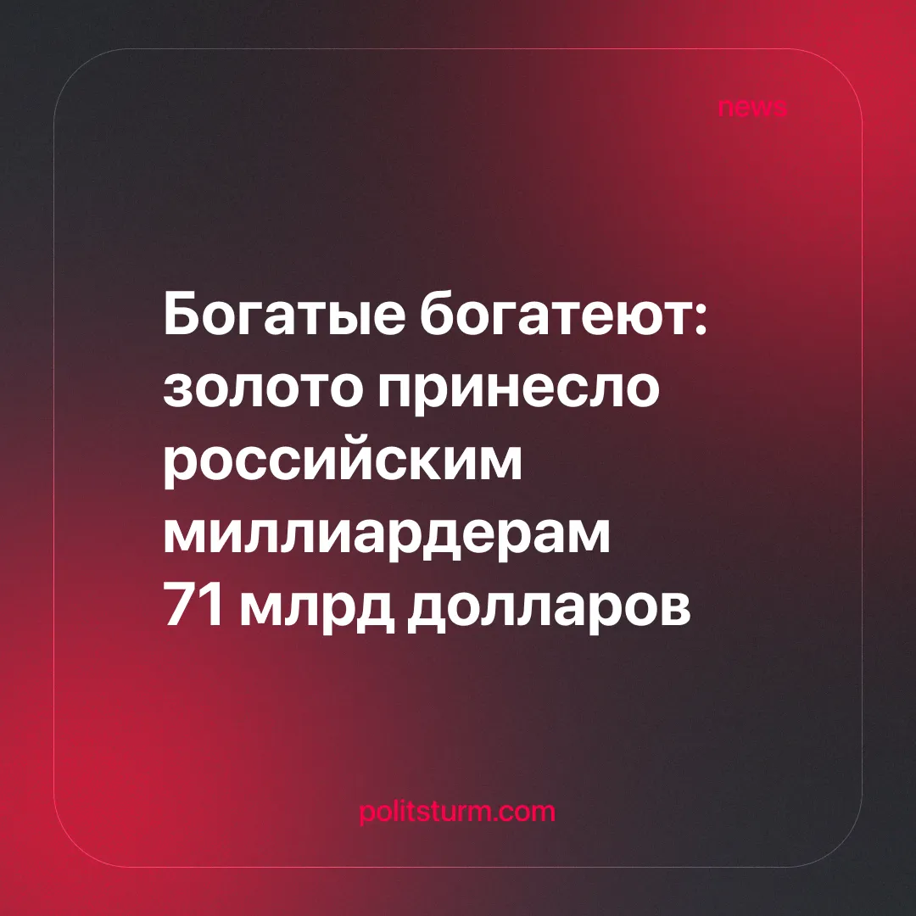

Оригинальная статья
2026-04-26
2 мин. на чтение

Рост состояний российских миллиардеров обусловлен не их личной эффективностью, а прежде всего подорожанием золота на фоне глобальной нестабильности. Он отражает обострение неравенства в обществе между частными собственниками и рядовыми гражданами. Крупный бизнес богатеет даже при замедлении экономики и снижении доходов большинства населения.
Детали. По данным Forbes, в 2026 году в рейтинге богатейших людей мира насчитывается уже 3428 миллиардеров — на 400 больше, чем годом ранее. Это значит, что каждый день на планете в среднем появлялся хотя бы один новый миллиардер. Список россиян расширился до 155 человек против прошлогодних 146 человек.
► Совокупное состояние российских миллиардеров достигло рекордных 696,5 млрд долларов — против 625,5 млрд в 2025 году, увеличившись за год на 11% (примерно на 71 млрд долларов по сравнению с 2025 годом). Этот рост произошёл несмотря на замедление экономики из-за высокой ставки Банка России и санкционного давления.
► Первое место с отрывом более 7 млрд долларов занял председатель совета директоров «Северстали» и владелец золотодобывающей компании Nordgold Алексей Мордашов. Его состояние оценено в 37 млрд долларов — впервые в истории рейтинга Forbes российский бизнесмен преодолел планку в 30 млрд.
Контекст. Основной причиной лидерства Алексея Мордашова стал резкий рост стоимости золотодобывающей компании Nordgold на фоне почти 80-процентного подорожания золота. Оценка Nordgold почти вдвое превзошла стоимость его пакета в Северсталь, ранее считавшегося ключевым активом.
► Цены на золото в мире превысили 5 тыс. долларов за тройскую унцию. За 2025 год металл вырос в цене на 64%, а в начале 2026-го рост ускорился. Аналитики связывают это с геополитической нестабильностью, снижением ставок мировыми центробанками и ослаблением доллара — всё это подталкивает инвесторов к защитным активам.
► Среди тех, кто за год существенно прибавил в состоянии, — Сулейман Керимов (25,7 млрд долларов вместе с семьёй), поднявшийся с 10-го на 5-е место также благодаря золоту: его семье принадлежит крупный пакет акций «Полюса». Второе место по-прежнему у Владимира Потанина — с состоянием в 29,7 млрд долларов.
Важно знать. Рекордные состояния российских олигархов не является результатом их собственного таланта. Это следствие эксплуатации труда наёмных работников, усиленной мировой экономической нестабильностью, которая способствует росту цен на сырьевые активы. При этом, власть защищает интересы крупных бизнесменов, усиливая давление на права рабочих.
► Золото дорожает, когда в мире все чаще проявляются экономические и политические кризисы, и лихорадит мировые биржи — это признаки системного кризиса капитализма. Именно на этом фоне Мордашов и прибавил 8,4 млрд долларов за год.
► Состояния российских миллиардеров выросли в то время, когда российская экономика замедляется, а ставка Центробанка давит на доходы рядовых граждан и малого бизнеса. Богатые богатеют, а рядовым гражданам остаётся затягивать пояса.
► Основа состояний большинства участников рейтинга — приватизация советских активов в 1990-х. Все лидеры списка Forbes ведут бизнес с тех лет и участвовали в разделе советского промышленного наследия. Это не «успешные предприниматели», а бенефициары крупнейшего в истории перераспределения общественной собственности в частные руки.
► Санкции, вопреки западной риторике, не подрывают благосостояния российской буржуазии. Но бьют прежде всего по рядовым гражданам из-за ограничений импорта и экспорта, вызвавших сокращение производств и падение реальных доходов трудящихся. Крупные предприниматели, владея экономикой страны, всегда будут на плаву вне зависимости от внешнего давления.

Оригинальная статья

